Bước 1: Tắt MySQL trong XAMPP
- Mở XAMPP Control Panel
- Stop MySQL (tắt cả apache luôn cho chắc)
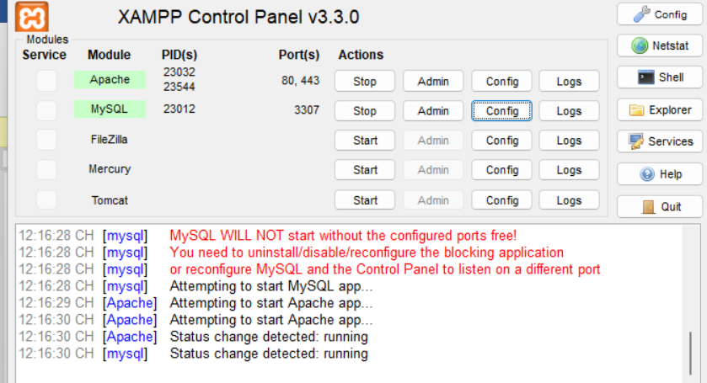

Bước 2: Đổi port trong file cấu hình MySQL
- Trong XAMPP Control Panel → bấm Config của MySQL → chọn my.ini
- Tìm dòng có 3306 (Ctrl + F)
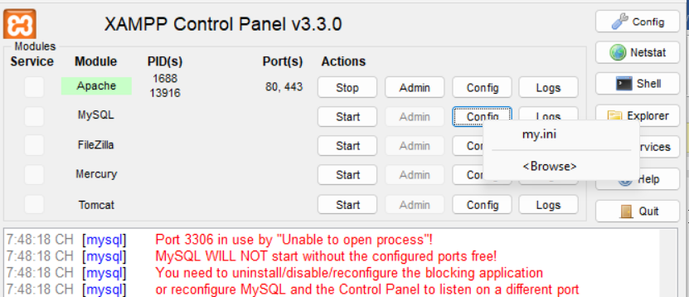
Bạn sẽ thấy 2 chỗ quan trọng:
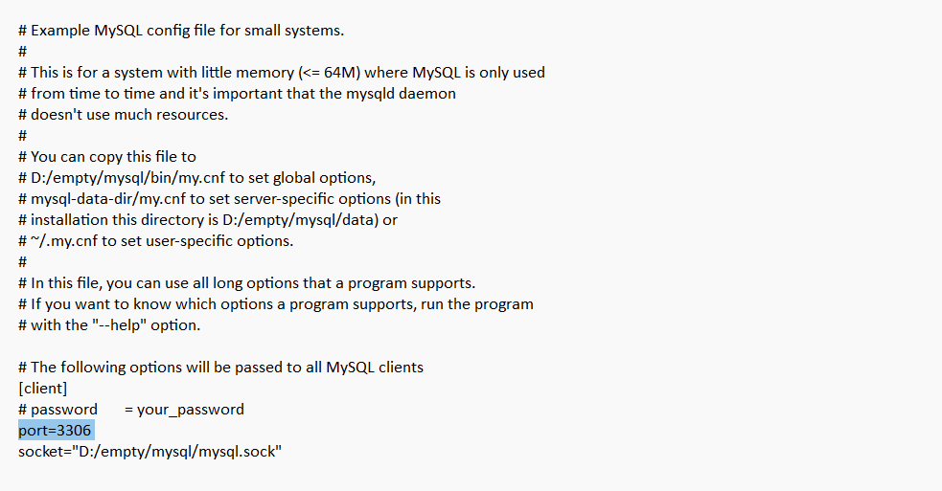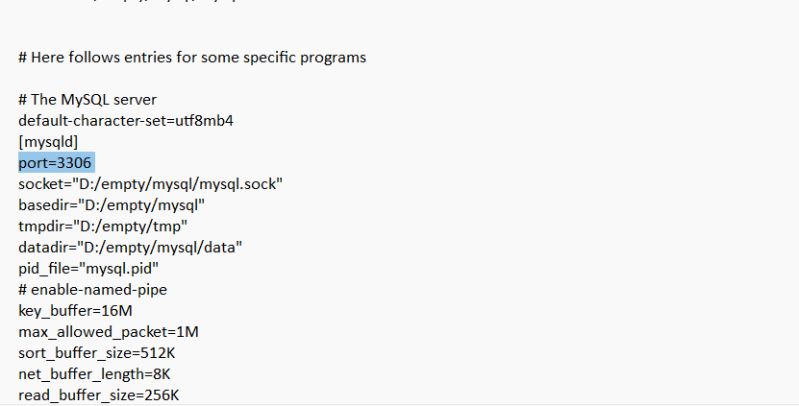
Thay 2 chỗ đó thành 3307

Bước 3: Đổi port cho phpMyAdmin 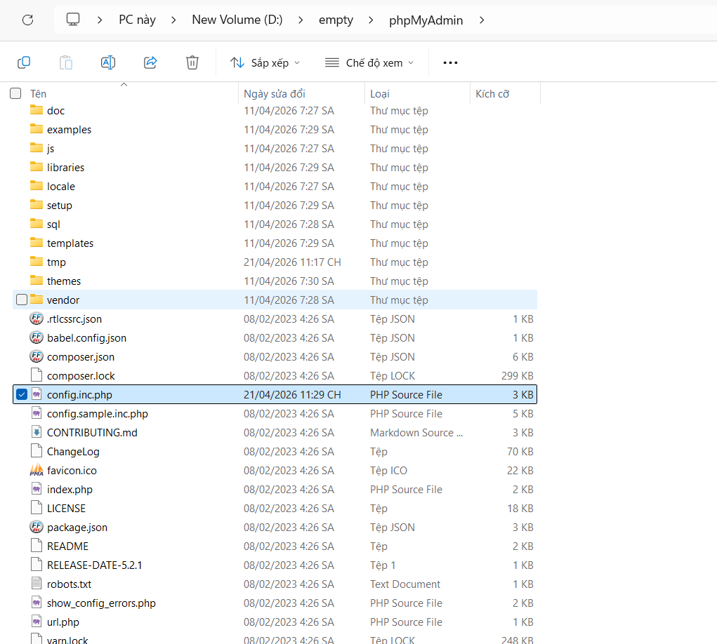
Vào file đó config.inc.php
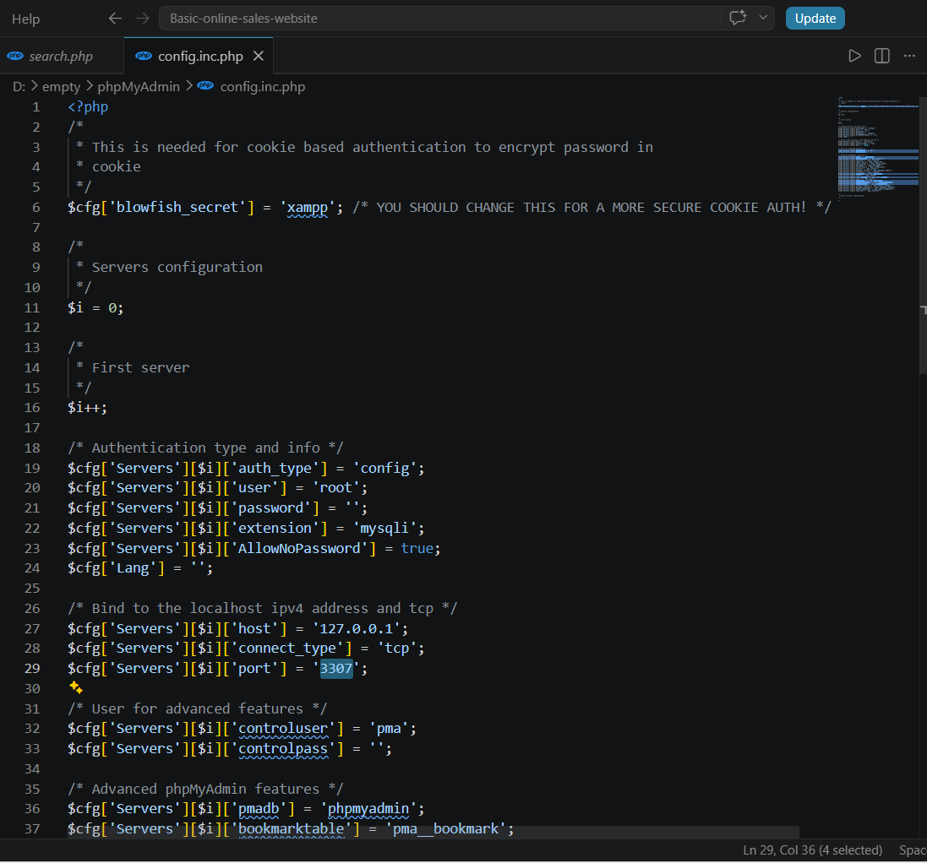sửa thành 3307
Bước 4: xong mở lại là oke


